Aos vinte e nove dias de agosto do ano de dois mil e dezesseis (29/08/2016), às 14:00 horas (14:00h), reuniu-se a Comissão de Planejamento e Finanças do CAU/PR, na Sessão Ordinária no 008/2016, realizada no Hotel Crystal, situado na Rua Quintino Bocaiuva, Nº 15 na cidade de Londrina - PR, coordenada pelo Arquiteto e Urbanista IDEVALL DOS SANTOS FILHO – Coordenador da Comissão. A Comissão contou com a participação dos seguintes Conselheiros Titulares, Arquitetos (as) e Urbanistas IDEVAL DOS SANTOS FILHO e JEFERSON DANTAS NAVOLAR. Participaram, ainda, da presente Sessão, os Conselheiros Suplentes, Arquitetos e Urbanistas: GLAUCO PEREIRA JUNIOR. Presentes, também, nesta Sessão, a saber: Coordenadora Financeira RAFAELLE R. WASZAK; QUORUM" – Verificado o número legal de Conselheiros presentes, de acordo com o Regimento Interno do CAU/PR, art. 62, o Coordenador declarou abertos os trabalhos do presente.-.-.-.-.-.-.-.-.-.-.-.-.-.-.-.-.-.-.-.-.-.-.-
.-.-.-.-.-.-.-.-.-.-.-.-.-.-.-.-.-.-.-.-.-.-.-.-.-.-.-.-.-.-.-.-.-.-.-.-.-.-.-.-.-.-.-.-.-.-.-.-.-.-.-.-.-.-.-.-.-.-.-.-.-.-.-.-1. COMISSÃO DE FINANÇAS.-.-.-.-.-.-.-.-.-.-.-.-.-.-.-.-.-.-.-.-.-.-.-.-.-.-.-.-.-.-.-.-.-.-.-.-.-.-.-.-.-.-
1.1 APROVAÇÃO DA ATA ANTERIOR: Aprovada a Ata correspondente a sessão Ordinária nº 007/2016 realizada no dia 25 de julho de 2016 na cidade de Curitiba – PR.-.-.-.-.-.-.-.-.-.-.-.-.-.-.-.-.-.-.-.-.-.-.-.-.-.-.-.-.-.-.-.-.-.-.-.-.-.-.-.-.-.-.-.-.-.-.-.-.-.-.-.-.-.-.-.-.-.-.-.-.-.-.-.-.-.-.-.-.-.-.-.-.-.-.-.-.-.-.-.-.-.-.-.-.-.-.-.-.-.-.-.-.-.-.-.-.-.-.-.-.-.-.-.-.-.-.-.-.-.-.-.-.-.-.-.-.-.-.-.-.-.-.-.-.-.-.-.-.-1.2 EVOLUÇÃO RECEITAS 2015x2016: Foram apresentadas as planilhas abaixo de Evolução Receitas 2015x2016, com e sem rentabilidades das aplicações financeiras; RRTs mês a mês; Movimentações Financeiras e Gráfico da posição Orçamentária 2016, e conforme relatório financeiro do mês de julho.
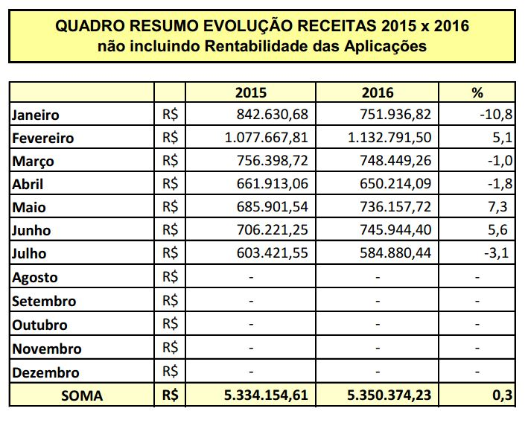
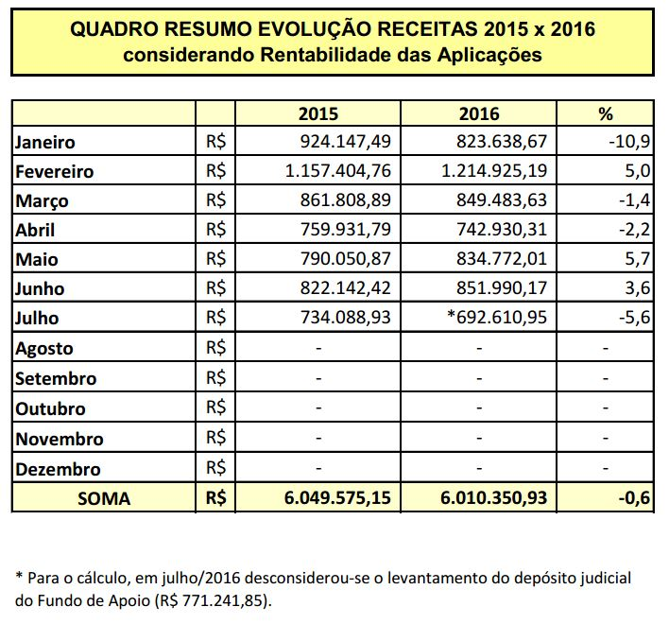

Conforme demonstra os quadros acima e o gráfico abaixo, as receitas repetem o comportamento histórico de queda para julho, em virtude do prazo findo em junho destinado ao pagamento das anuidades.

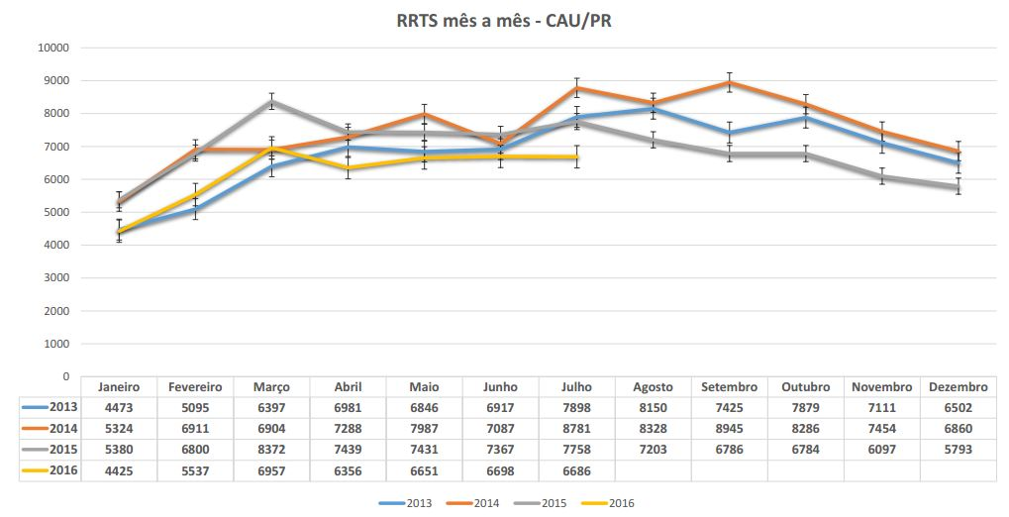

GRÁFICO COMPARATIVO RRT – JUL/2016

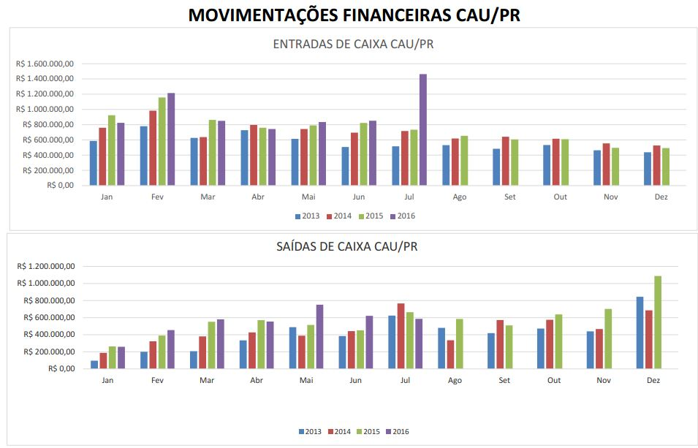

GRÁFICO ENTRADA E SAÍDAS DE CAIXA – JUL/2016

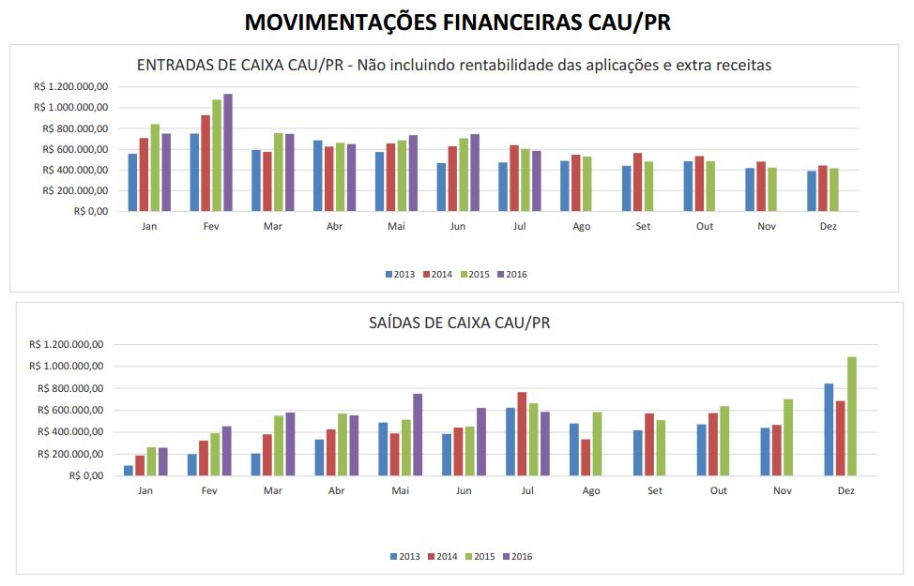

GRÁFICO ENTRADA E SAÍDAS DE CAIXA – NÃO INCLUINDO RENTABILIDADE – JUN/2016

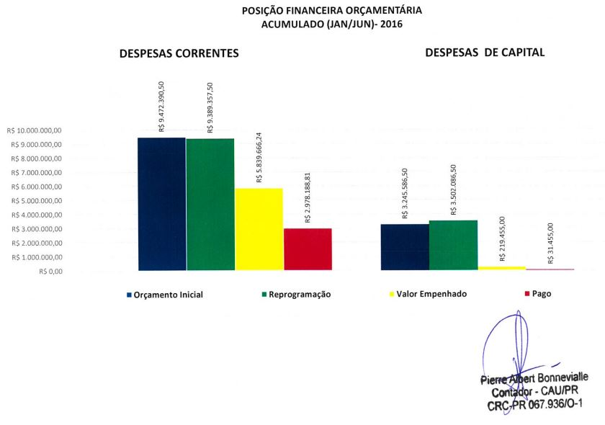

GRÁFICOS DE POSIÇÃO ORÇAMENTÁRIA
DESPESAS CORRENTES E DE CAPITAL JAN/JUN 2016
1.3 APROVAÇÃO CONTAS JULHO/2016: Foram analisados: os demonstrativos de Fluxo de Caixa (receita e despesas com o registro dos pagamentos individualizados), Quadro Resumo Conciliação, Composição do Saldo de Caixa de JUL de 2016, e Quadro Resumo evolutivo das Receitas e Despesas referente ao exercício de 2016, Quadro das Despesas Individualizadas de 2016; Quadro comparativo de taxas de rendimentos das aplicações dos recursos do CAU/PR; Quadro resumo de evolução de receitas 2015x2016; Diagrama das movimentações Financeiras (entradas e saídas) do CAU/PR; Diagrama dos RRTs (mês a mês); Gráficos de Posição Orçamentária para despesas de Capital e despesas Correntes; Extrato BB Conta 56987-9 de 01/08/2016; Extrato CEF Conta 4158-4 de 07/2016; Extrato de CDB/BB Reaplicação de 01/08/2016; Extrato CEF Fundo de Investimentos Financeiros – mensal de 02/08/2016; Informativo mensal CDB FLEX empresarial/CDB caixa progr. PJ de 29/07/2016; Extrato CEF Conta 3697-1 de 07/2016;

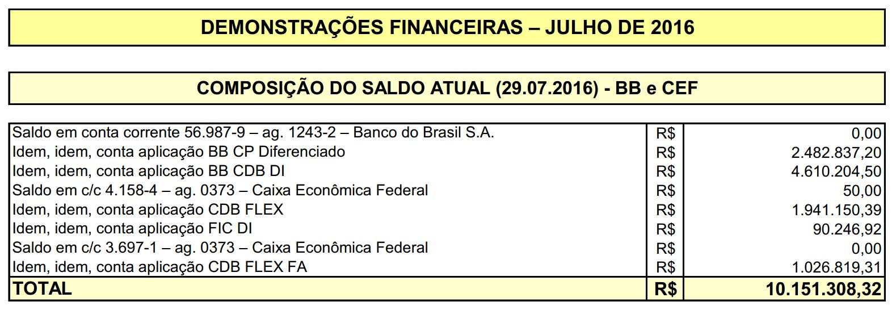

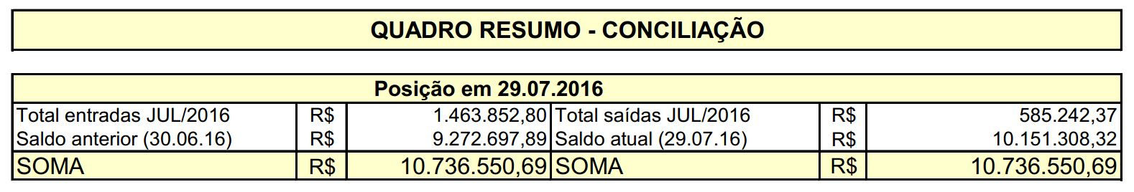

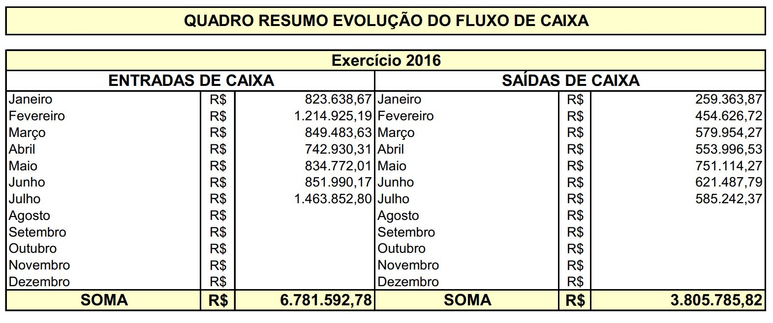
QUADROS DAS DEMONSTRAÇÕES FINANCEIRAS – JUL/2016
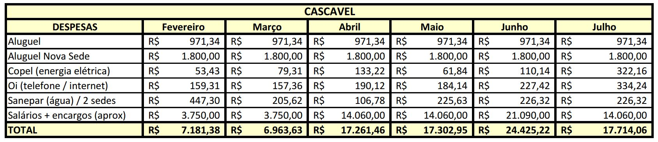

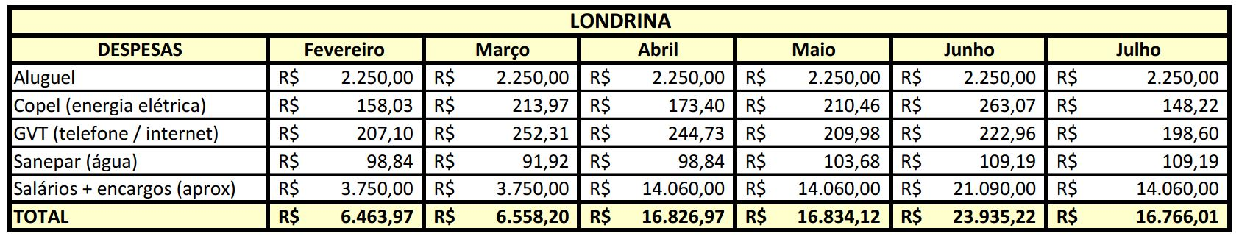

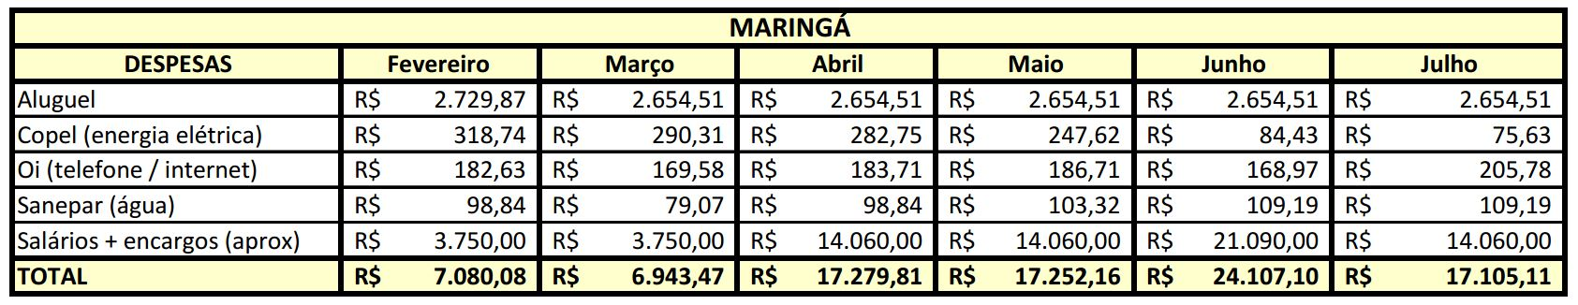

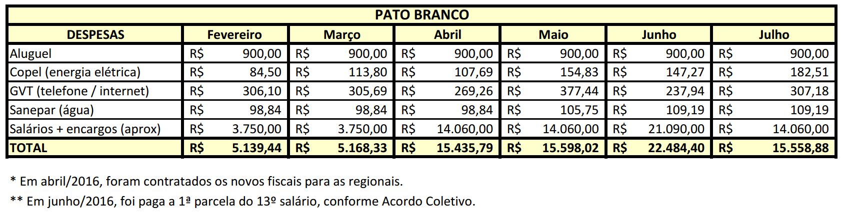

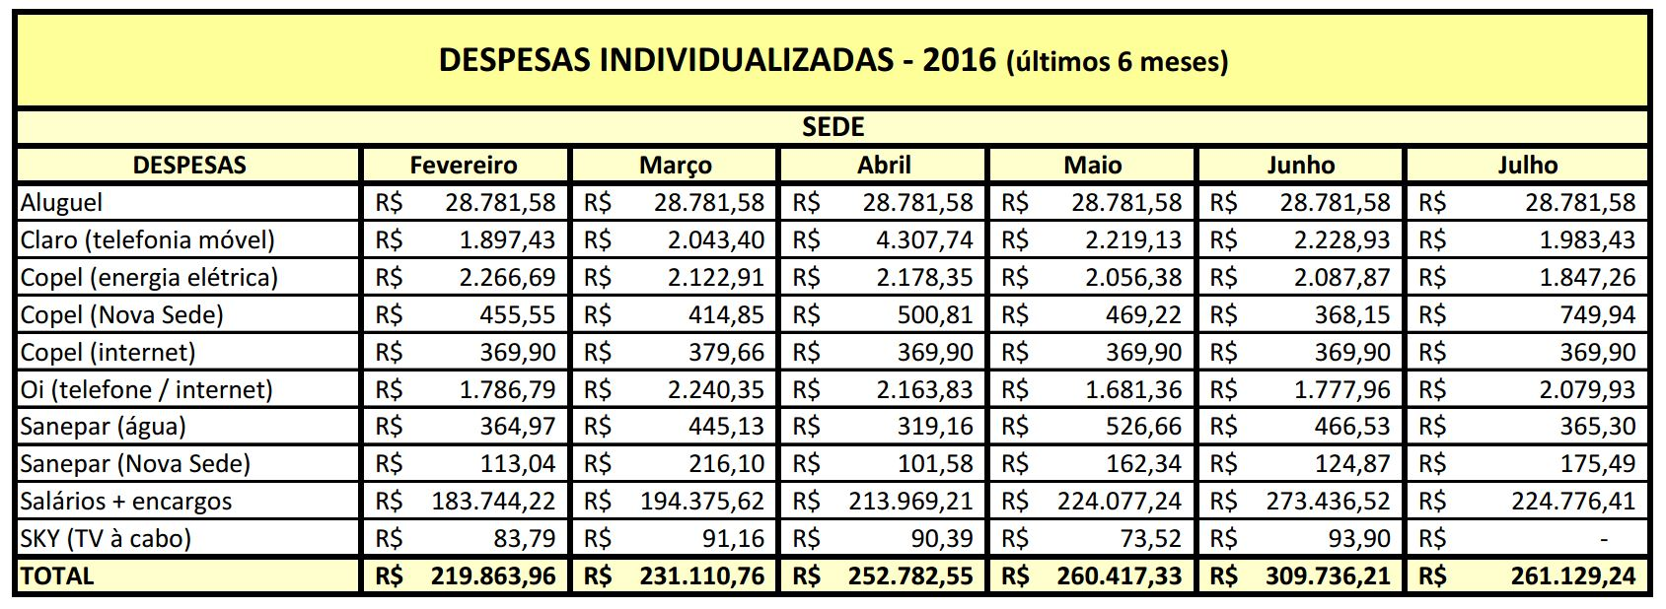

QUADRO DE DESPESAS INDIVIDUALIZADAS SEDE E REGIONAIS
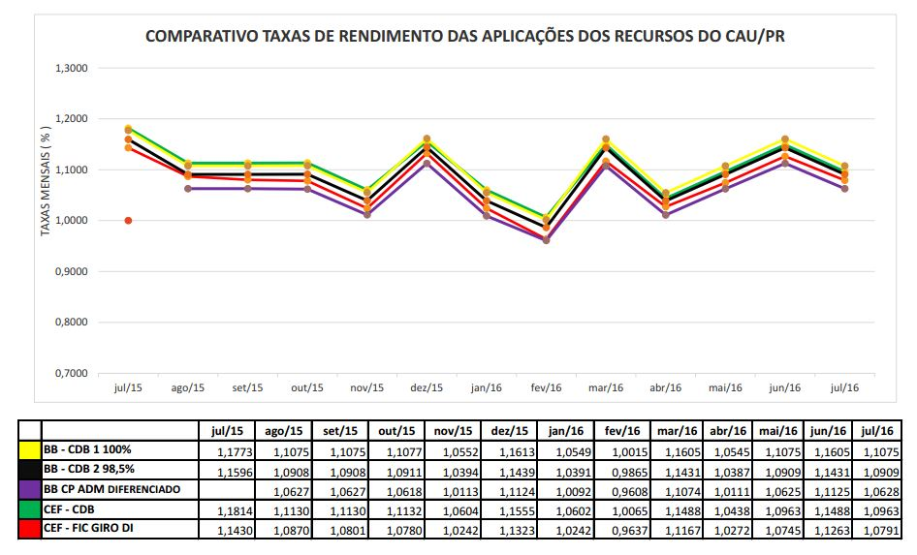

Quadro Comparativo de taxas de rendimento das aplicações de recursos do CAU PR – JUL/2016

1.3.1 COMPORTAMENTO DAS RECEITAS PARA JUL/2016): Após análise das contas de JUL/2016, e conforme DCI (documento de circulação interna) de 01/08/2016 apresentada pelo Sr. Nilto Roberto Cerioli Gerente Financeiro, e como já anunciado nos textos acima, o volume atípico das entradas de caixa, é devido à reintegração do montante de R$ 771 mil, depositados à ordem da Justiça Federal (Fundo de Apoio), levantados neste mês por decisão judicial. As receitas repetem o comportamento histórico de queda para julho, em virtude do prazo findo em junho destinado ao pagamento das anuidades. As despesas, por seu turno, retornam aos parâmetros históricos. Esta comissão recebeu o acompanhamento e esclarecimentos, com a apresentação de documentos da Coordenadora Financeira Rafaelle R. Waszak. Com base nos documentos apresentados, complementados por informações e esclarecimentos prestados pelos responsáveis que os assinaram. Esta Comissão opina favoravelmente à Aprovação do Relatório Financeiro de JULHO/2016.-.-.-.-.-.-.-.-.-.-.-.-.-.-.-.-.-.-.-.-.-.-.-.-.-.-.-.-.-.-.-.-.-.-.-.-.-.-.-.-.-.-.-.-.-.-.-.-.-.-.-.-.-.-.-.-.-.-.-.-.-.-.-.-.-.-.-.-.-.-.-.-.-.-.-.-.-.-.-.-.-.-.-.-.-.-.-.-.-.-.-
1.4. FUNDO DE APOIO DO CAU-BR: (a) conforme aprovado em plenária e de acordo com os extratos e informações apresentados pelo Gerente Geral Nilto Roberto Ceriolli, os valores referentes ao Fundo de Apoio do CAU-BR têm sido transferidos para conta 0373/003/00003697-1 da CEF. A transferência realizada no mês de JUL foi de R$ 26.817,08. O saldo acumulado até 29/07/2016 é de R$1.026.819,31; (b). Relatamos que o CAU/PR recebeu Ofício N.23/2016-PR do CAU/BR, anexo, de julho do corrente ano, informando a decisão de improcedência da ação de cobrança, promovida pelo CAU/BR contra o CAU/PR, que transitou em julgado em outubro de 2015, e em consequência dessa ação o CAU/PR restou desobrigado de contribuir com o Fundo de Apoio desde a sua origem. A decisão que julgou a ação proposta pelo CAU/BR improcedente acolheu a tese do CAU/PR, então Réu, no sentido que a presença dos presidentes dos CAU/UFs em reuniões plenárias ampliadas, sem direito a voto, não cumpria o requisito legal, previsto no Art. 60º da Lei 12.378/2010, prevendo que a regulamentação do Fundo de Apoio seja feita “com a participação de todos os presidentes dos CAU/UFs”. A sentença que julgou a ação do CAU/BR improcedente acolheu a tese do CAU/PR, conforme se depreende do seguinte trecho: “... E, como o dispositivo legal acima transcrito exige a participação de todos os presidentes (Lei 12.378/2010 – Art. 60º) na elaboração da Resolução para criar o fundo especial em comento, entendo que há incontornável irregularidade formal na edição da Resolução nº 27. E como a Resolução nº 42 do CAU/BR é oriunda da Resolução nº 27, concluo que o repasse de valores fundados em tais atos infra legais não pode ser imposto ao Réu. Desse modo a ação foi julgada improcedente, porque foi identificado vício formal que consiste em não ter havido participação efetiva e com poder decisório dos presidentes dos CAU/UFs. Em momento algum, há referida sentença afirma que bastaria presença, sem direito a voto, dos presidentes dos CAU/UFs para que a Resolução fosse válida. No Ofício do CAU/BR 23/2016-Pres, afirmou-se que é preciso a regularização dos aspectos formais que estão prejudicando a exigibilidade das normas regulamentadoras do Fundo de Apoio a todos os CAU/UFs”. Em seguida, para dar início “aos procedimentos para essa regularização formal”, solicita que os presidentes dos CAU/UFs ofereçam “críticas e sugestões até o dia 10/08/2016”. Assim o CAU/PR enviou Ofício Nº 0156/2016-Pres no dia 08/08/2016, anexo (até o momento sem retorno). Conforme relato do Presidente do CAU/PR na reunião ampliada do dia 19/08/2016, o coordenador do Fórum de Presidentes solicitou a retirada de pauta deste item. Colocada em votação, apenas três presidentes votaram a favor desta retirada, a saber: CAU/SC, CAU/CE e CAU/PR. Após manutenção da Pauta, a Resolução foi colocada em votação para sua ratificação, tendo apenas duas manifestações de abstenção (CAU/PR e CAU/CE) sendo aprovada por todos os demais conselheiros federais presentes. Considerando, que o vício formal apontado pela Justiça foi sanado. Considerando que a defesa do CAU/PR teve como autor o escritório terceirizado Correa & Laranjeira Advogados Associados. Esta Comissão é favorável às providências que se façam necessárias para o cumprimento da Resolução. Esta Comissão também delibera, pela solicitação de parecer do escritório terceirizado.-.-.-.-.-.-.-.-.-.-.-.-.-.-.-.-.-.-.-.-.-.-.-.-.-.-.-.-.-.-.-.-.-.-.-.-.-.-.-.-.-.-.-.-.-.-.-.-.-.-.-.-.-.-.-.-.-.-.-.-.-.-.-.-.-.-.-.-.-.-.-.-.-.-.-.-.-.-.-.-.-.-.-.-.-.-.-.-.-.-
1.5 APROVAÇÃO DOS BALANCETES DO SEGUNDO TRIMESTRE 2016: Apresentados os balancetes do segundo trimestre de 2016, de acordo com a Resolução
101 de 27/03/2015, com suas devidas rubricas. A Comissão de Planejamento e Finanças do Conselho de Arquitetura e Urbanismo do Paraná – CAU/PR, no uso das atribuições conferidas pelos incisos IV e V e VI do artigo 61º do Regimento Interno do Conselho e, em cumprimento ao contido no parágrafo 4º do artigo 8º da Resolução nº 101 de 27 de março de 2015 do Conselho de Arquitetura e Urbanismo do Brasil – CAU/BR, examinou as Demonstrações Contábeis do CAU/PR referentes ao 2º trimestre do exercício de 2016, apresentadas e assinadas pelo Presidente, bem como pelo Contador contratado e pelo Gerente Financeiro do Conselho. Com base na análise desses documentos, e, considerando que os demonstrativos das contas do referido período já foram aprovadas mês a mês pela Plenária nas sessões subsequentes ao mês sob exame, ratificando indicação desta Comissão, opinamos favoravelmente à aprovação das Demonstrações Contábeis do CAU/PR, relativas aos meses de abril, maio e junho do exercício de 2016 Essa Comissão solicitou anteriormente que os próximos demonstrativos contábeis trimestrais sejam acompanhados de um Relatório Contábil, que apresente de modo específico, esclarecimentos de todas suas partes componentes, para melhor subsidiar o processo de aprovação do referido documento.-.-.-.-.-.-.-.-.-.-.-.-.-.-.-.-.-.-.-.-.-.-.-.-.-.-.-.-.-.-.-.-.-.-.-.-.-.-.-.-.-.-.-.-.-.-.-.-.-.-.-.-.-.-.-.-.-.-.-.-.-.-.-.-.-.-.-.-.-.-.-.-.-.-.-.-.-.-.-.-.-.-.-.-.-.-.-.-.-.-.-.-.-.-
1.6 1ª REPROGRAMAÇÃO ORÇAMENTÁRIA – EXERCÍCIO DE 2016 - 2º PARECER DA CPFi: A Comissão de Planejamento e Finanças do Conselho de Arquitetura e Urbanismo do Paraná – CAU/PR, no uso das atribuições conferidas pelo Artigo 61º do Regimento Interno do Conselho, e, em observância ao Artigo 6º da Resolução Nº 101 de 27/03/2015 do Conselho de Arquitetura e Urbanismo do Brasil – CAU/BR, examinou, em data de 27/06/2016, as peças que compõe a 1ª Reprogramação Orçamentária para o exercício de 2016 do CAU/PR. Considerando que no Parecer inicial exarado na reunião desta Comissão em data de 27/06/2016, houve referência somente ao valor orçado das receitas/despesas correntes; Considerando que em exame regulamentar a posteriori por parte do CAU/BR, solicitou o mesmo, que fossem incluídos na aprovação do CAU/PR os valores relativos às receitas/despesas de capital, já inseridas no conjunto de demonstrações remetidas à Assessoria de Planejamento do CAU/PR; Considerando que os referidos valores foram confirmados ad referendum no Ofício Nº0159/2016, de 17/08/2016, dirigido pelo presidente do CAU/PR ao Presidente do CA/BR; Esta comissão submete e opina favoravelmente à aprovação desta Plenária o seguinte quadro de valores que compõe a 1ª Reprogramação Orçamentária de 2016 do CAU/PR: (i) Receitas/Despesas Correntes R$ 9.389.357,00; (ii) Receitas/Despesas de Capital R$ 3.502.087,00; totalizando R$ 12.891.444,00 e, ficando assim ratificados os valores e registros do Parecer inicial datado de 27/06/2016.-.-.-.-.-.-.-.-.-.-.-.-.-.-.-.-.-.-.-.-.-.-.-.-.-.-.-.-.-.-.-.-.-.-.-.-.-.-.-.-.-.-.-.-.-.-.-.-.-.-.-.-.-.-.-.-.-.-.-.-.-.-.-..-.-.-.-.-.-.-.-.-.-.-.-.-.-.-.-.-.-.-.-.-.-.-.-.-.-.-.-
1.7 INFORMATIVOS: APROVAÇÃO ASSESSORIA CONTÁBIL DO CAU/BR DO 1º TRIMESTRE DE 2016: A Comissão de Finanças do CAU/BR, encaminhou o Relatório Contábil CAU/BR Nº53/2016, anexo, referente a análise do Balancete do 1º Trimestre de 2016 do CAU/PR com os seguintes pareceres: (i) DA EXECUÇÃO ORÇAMENTÁRIA: comparando a Receita Arrecadada com a Despesa Realizada até o mês de Março de 2016, constatou-se um Superávit Orçamentário no valor de R$ 1.518.223,18 do valor arrecadado até o mês de Março de 2016; (ii) SALDO DISPONÍVEL: que passou para o mês de Abril de 2016 foi de R$ 8.770.935,71 que está demonstrado no Balanço Patrimonial do mês de Março de 2016; (iii) RESULTADO FINANCEIRO: na análise procedida no Balanço Patrimonial do mês de Março de 2016, verificou-se que o CAU/PR passou com um Superávit Financeiro no valor de R$ 8.411.374,94; (iv) RESULTADO PATRIMONIAL: o CAU/PR apresentou até o mês de Março de 2016, um Superávit Patrimonial no valor de R$ 4.332.831,96; (v) DOS EXTRATOS BANCÁRIOS: procedida a conferência de todos os extratos bancários com os saldos do livro razão, na data de 31 de Março de 2016, e não constatada nenhuma divergência; (vi) DA CONFERÊNCIA DOS BALANÇOS: após análise e conferência do Balancete do 1º Trimestre de 2016, não constatou-se nenhuma impropriedade; (vii) DO COMPARATIVO RECEITAS/DESPESAS – 2015 / 2016: conforme demonstrado no Siscont.Net, o comportamento da receita e despesa de 2016 comparada com 2015: (1) a receita arrecadada até o 1º trimestre de 2016 foi inferior à receita arrecadada no mesmo período de 2015 em R$ 76.906,83 correspondente a uma redução de 2,62%; (2) a despesa realizada até o 1º trimestre de 2016 foi superior à despesa realizada no mesmo período de 2015 em R$ 184.656,12, correspondente a um aumento de 15,93%; (viii) COTA PARTE CAU/BR: ao analisar o demonstrativo da receita do CAU/PR até o mês de Março de 2016, constatamos que os valores estão compatíveis ao transferido para o CAU/BR (R$652.348,67), tendo em vista que o valor recebido pelo CAU/PR, corresponde a 80% foi de 2.606.453,57; (ix) confronto saldo patrimonial – Siscont.Net / Sispa.Net: não foi possível compatibilizar os saldos das contas do sistema patrimonial (Siscont.Net) com o inventário patrimonial (Sispat.Net), tendo em vista que o relatório dos bens patrimoniais do Sispat.Net não aparece nenhum saldo, sendo recomendado verificar junto a Implanta Informática o problema do relatório do Sispat.Net; (x) CONCLUSÃO: tendo em vista que não foi constatado nenhuma falha nos Balanços do CAU/PR relativo ao 1º TRIMESTRE DE 2016, informamos que os mesmos estão em condição de ser aprovados pela Comissão de Finanças e Plenário do CAU/BR .-.-.-.-.-.-.-.-.-.-.-.-.-.-.-.-.-.-.-.-.-.-.-.-.-.-.-.-.-.-.-.-.-.-.-..-.-.-.-.-.-.-.-.-.-.-.-.-.-.-.-.-.-.-.-.-.-.-.-.-.-.-.-.-.-.-.-.-.-.-.-.-.-.-.-.-.-.-.-.-.-.-.-.-.-.-.-.-.-.-.-.-.-.-.-.-.-.-.-.-.-.-.-.-.-.-.-.-.-.-.-.-.-.-.-.-.-.-.-.-.-
2. PROXIMA REUNIÃO. Confirmada a data da próxima reunião ordinária em 26 de setembro de 2016, na cidade de Curitiba-PR.-.-.-.-.-.-.-.-.-.-.-.-.-.-.-.-.-.-.-.-.-.-.-.-.-.-.-.-.-.-.-.-.-.-.-.-.-.-.-.-.-.-.-.-.-.-.-.-.-.-.-.-.-.-.-.-.-.-.-.-.-.-.-.-.-.-.-.-.-.-.-.-.-.-.-.-.-.-.-.-.-.-.-.-.-.-.-.-.-.-.-.-.-.-.-.-
2.1 Nada mais havendo a tratar, eu, Idevall dos Santos filho, como coordenador da comissão de planejamento e finanças, determino a lavratura da presente ata, a qual, depois de lida e achada conforme, vai assinado por mim e demais membros da referida comissão do Conselho de Arquitetura do Estado do Paraná para que produza os efeitos legais.

________________________________

IDEVALL DOS SANTOS FILHO

Arquiteto e urbanista–Conselheiro Titular

Coordenador da CPFi

COMISSÃO DE FINANÇAS: TITULARES / SUPLENTE

JEFERSON DANTAS NAVOLAR / CARLOS EDUARDO SALAMANCA
ORLANDO BUSSARELO / ALESANDRO FILLA ROSANELI
GIOVANI GUILLERMO MEDEIROS / GLAUCO PEREIRA JUNIOR
IDEVALL DOS SANTOS FILHO (Coord.) / VANDERSON DE SOUZA AZEVEDO
NESTOR DALMINA / MILTON CARLOS ZANELATTO GONCALVES
CRISTIANE BICALHO DE LACERDA / ANTONIO CARLOS ZANI
Gerente Geral Nilto Roberto Cerioli
Coordenadora Financeira Rafaelle R. Waszak
Coordenadora das Comissões Dra. Claudia Cristina Taborda Dudeque
Supervisor de Compras Alex Sandro Moraes Monteiro

